測試功能 | 前台/註冊帳號  後台/帳號管理/使用者帳號管理
主旨 | 註冊資料有欄位沒有紀錄
內容 | - 至前台註冊一個帳號(Email=neko@i-link.tw)，姓名=李小小  - 至[後台/帳號管理/使用者帳號管理]，選擇查詢條件：年(2016)+研討會名稱(海峽兩岸)+會員姓名(李小小)  - 點選匯出excel 發現匯出欄位中excel的機關欄位為”空值”  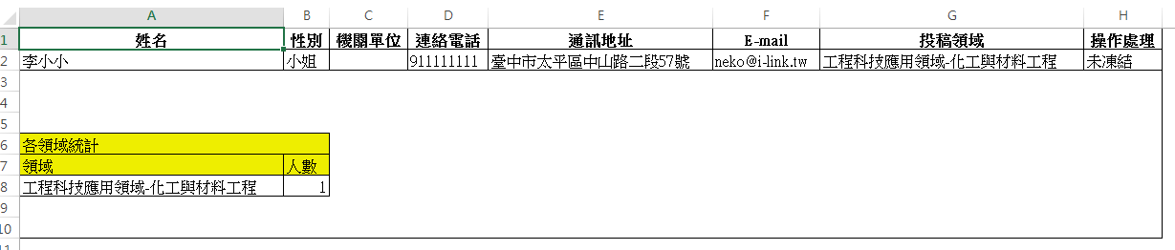  - 發現查詢列表中，該筆紀錄的機關單位為”空值”  - 點選”編輯”進入詳細頁後，發現單位欄位為空值  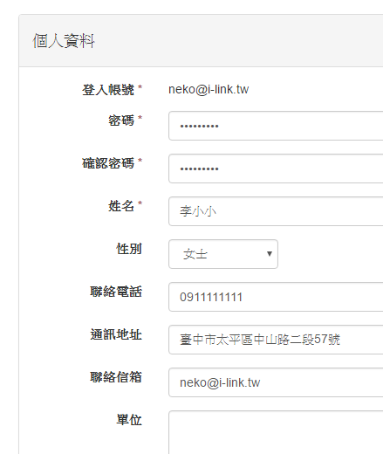
測試功能 | 研討會管理
主旨 | 新增研討會的論文領域存檔失敗
內容 | 前提：為檢核不同研討會註冊同一信箱是否可以通過  - 於後台新增新的研討會資料，其中論文領域出現此錯誤訊息，導致新增失敗，以至於註冊重複信箱還無法進行驗證。  請協助排除  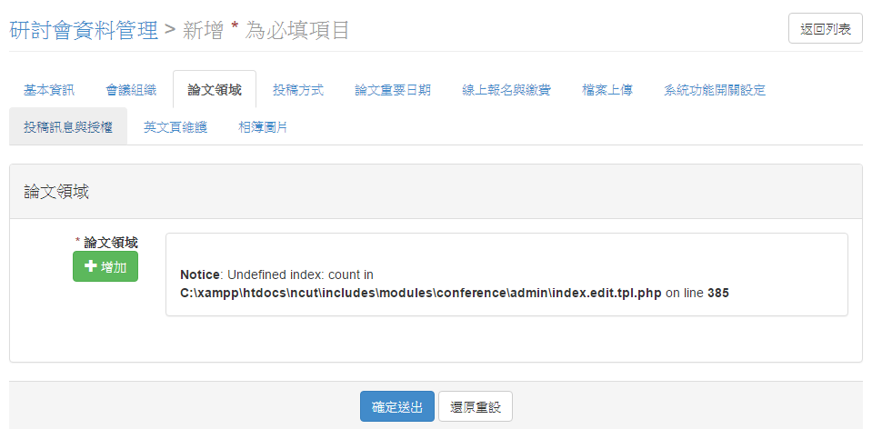

測試功能 | 後台/論文管理/論文資料管理
主旨 | 論文檔案檔名多了一些像記號的東西
內容 | - 於前台投完稿後，使用管理者權限至[後台/論文管理/論文資料管理]查詢論文(CME003)  - 點選”編輯”按鈕進入，發現初稿系列的檔案名稱前，都有一些”(XXX) “，請拿掉，謝謝!!  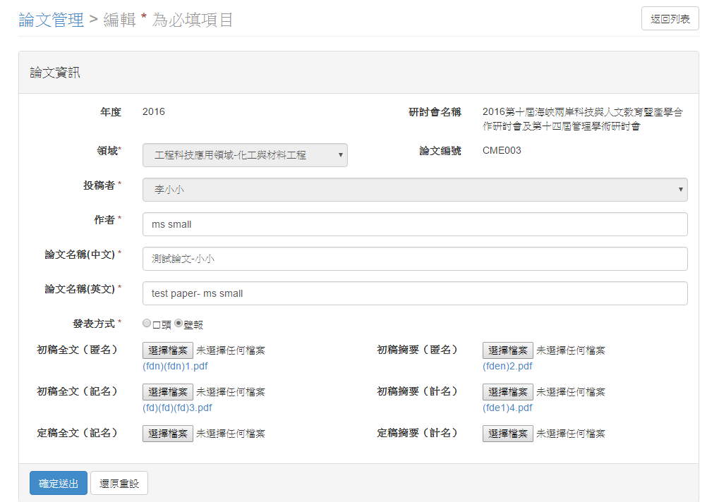

測試功能 | 後台/論文資料管理
主旨 | 匯出來的Excel 沒有包含”發表方式”欄位
內容 | - 至[後台/帳號管理/使用者帳號管理]，選擇查詢條件：年(2016)+研討會名稱(海峽兩岸)  - 查詢結果出來後，點選”匯出excel”  - 發現匯出來的報表裡面沒有發表方式欄位  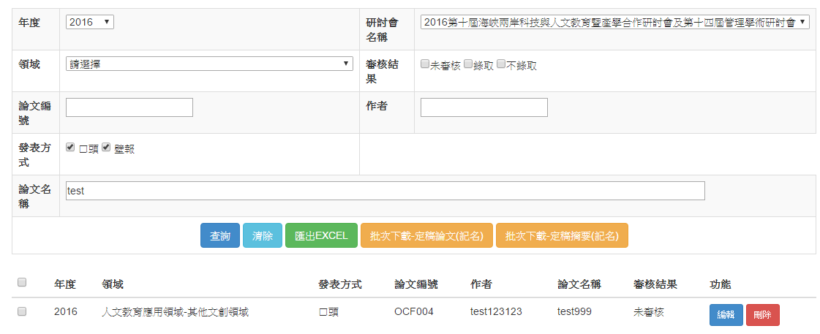  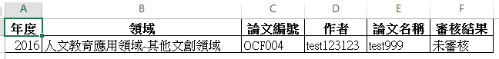

測試功能 | 後台/論文管理/論文管理分派作業
主旨 | 給領域管理者的通知信，密碼變成亂碼
內容 | - 使用管理者權限至[後台/論文管理/論文管理分派作業]  - 派遣四封論文給領域管理者(帳號x01)  - 收到信件後，密碼呈現亂碼 無法辨識  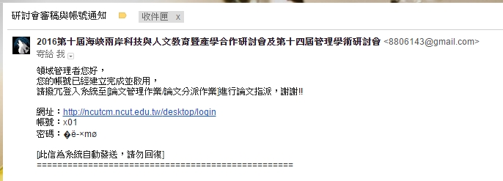

測試功能 | 後台/論文管理/論文審核作業
主旨 | 欄位名稱調整
內容 | - 使用 領域管理者權限(x01/test1234)進入審核作業  - 點選”最終審核”進入審核頁，審核老師欄位名稱，請依先後順序加上 1 and 2

